社区教育，重在行动
——管理学院教育帮扶团在乡镇成功建立市民学校
文，图/牛马思雨
“他们的四季好辛劳，在土里刨生活；住的是泥巴房，种得是汗珠落；求的是风调雨顺，收的是苦中乐。”阎维文的这首歌已被传唱二十年之久，农民艰苦朴素的精神也被一代代传承下来。
一首首通俗朴实的歌谣响彻田野，这是村民们的热情，这也是村民们的日常。然而，社区教育是社区建设的重要组成部分，文明市民学校在教育动员居民群众积极参与、支持学习型社区建设方面发挥了不可替代的基础性作用。7月14日下午14:30，管理学院教育帮扶团的成员在三泉镇半河社区居委会开展了以“市民学校”为主题的一系列活动。
出席此次市民学校建设活动的领导和嘉宾分别有管理学院分团委书记谭予涵、三泉镇文化站殷站长，半河社区居委会曾书记和谢主任。活动伊始，主持人对市民学校做了简短介绍，随后，由三泉镇文化站殷站长发表讲话，代表半河居委会对重庆工商大学管理学院表示感谢。在这之后，谢主任和管理学院分团委书记谭予涵进行了“共建市民学校”的签字仪式，“市民学校”授牌仪式在村民的热烈掌声中成功举办。
第一节课是由李昀倩同学为市民讲解基础法律知识。她为市民列举了最为常见的村民纠纷问题，并对事例中出现的矛盾进行了详细分析，力求让村民们对法律常识有更深刻的理解。第二节课是郑坤同学为村民开办的生活小常识讲座，他收集了许多方便市民生活的小妙方，让村民们学习如何让生活变得更便捷，劳作效率变得更高。
发挥市民学校作用，提高社区居民素质，增强生活技能，繁荣社区文化，这是管理学院此次建立“市民学校”的重要目标。尽管只有短短的几节课，村民们纷纷表示从中学到了不少东西。作为大学生，坚定自己的义务和责任，为社会做出更多贡献是我们义不容辞的使命。

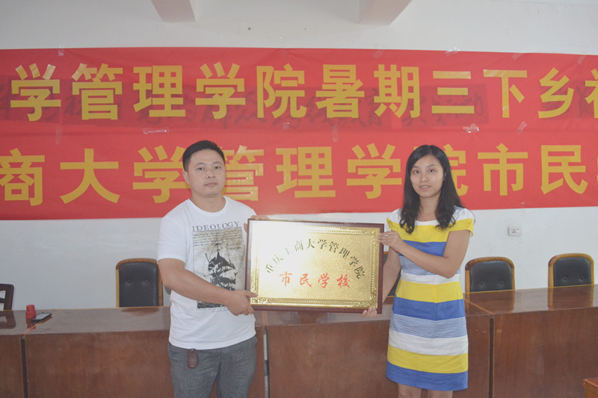
授牌仪式
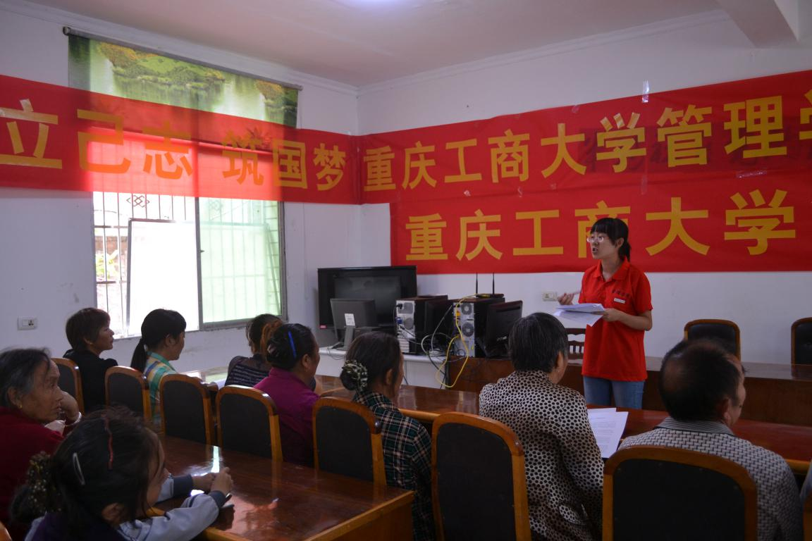
教育帮扶团成员李昀倩为市民讲解基础法律知识

